Нашақорлықтың алдын алу бойынша жүргізілген
жұмыстардың ақпараты

Мектебімізде 2023 жылдың 23 ақпаны күні нашақорлықтың алдын алу мақсатында ZOO желісі арқылы 7-8 сынып оқушыларына «Электронды темекі –ХХІ ғасыр дерті» тақырыбында дәріс тыңдалды. Мақсаты: оқушыларға әлемді алаңдатып отырған нашақорлық, темекі сияқты зиянды әрекеттердің көбейіп бара жатқандығын ескерте отырып, оны болдырмаудың алдын – алуға тәрбиелеу. Оларды жаман әдеттерден сақтандыру. Оқушылардың ойлау, есте сақтау қабілеттерін дамыту және тазалыққа, ұқыптылыққа тәрбиелеу. Ғасыр дертіне айналып отырған кеселдердің залалын жан-жақты меңгерту, зиянды заттардан барынша аулақ болуға шақыру.

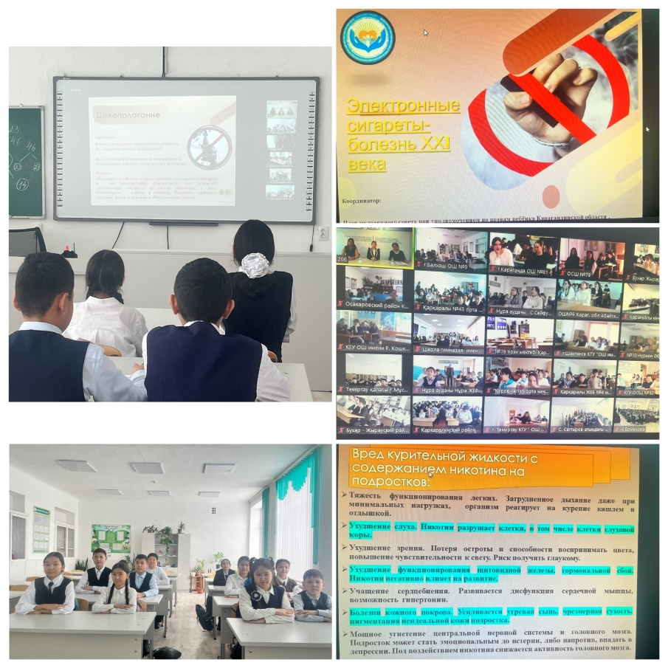

Орындаған: әлеуметтік педагог
Ж.Төлеген

Проведено по профилактике наркомании
информация о работах

В целях профилактики наркомании 23 февраля 2023 года через сеть ZOO для учащихся 7-8 классов была заслушана лекция на тему «Электронные сигареты –болезнь ХХІ века». Цель: воспитывать у учащихся профилактику избегания таких вредных действий, как злоупотребление психоактивными веществами, табак, которые беспокоят мир, предупреждая их о растущем количестве. Страхование их от вредных привычек. Развивать мышление, память учащихся и воспитывать чистоту, аккуратность. Всестороннее усвоение вреда от болезней века, призыв к максимальному избеганию вредных веществ.

